0917_update

**회원정보**

- 입력조건 및 디자인 수정

- DB/화면 설계서 작성

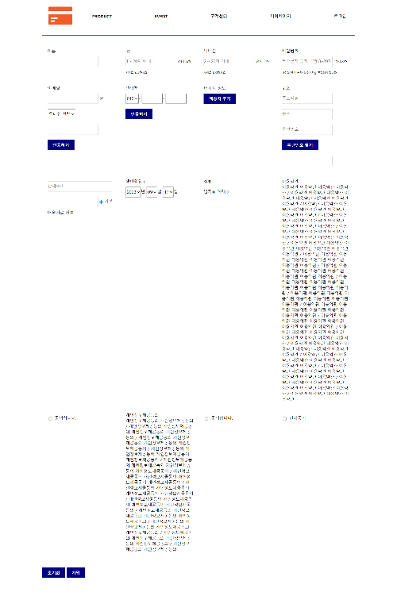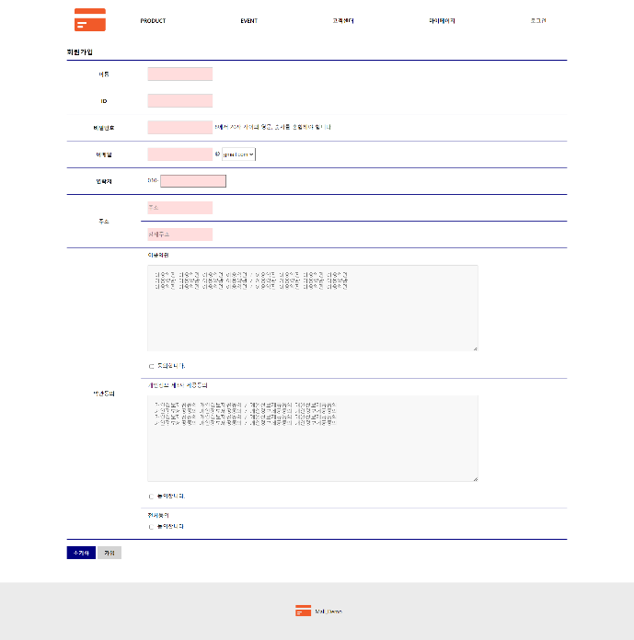

0918_update

**출석체크 랜덤박스**

Welcome

출석체크 이벤트

매일 첫 로그인 시, 1P ~1000P 사이의 포인트 지급

연속 출석에 따른 보상량 증가

|  |  |
| --- | --- |
| 연속출석 일수 | 누적 보상 |
| 3 | 100포인트 추가지급 |
| 7 | 300 포인트 추가지급 |
| 15 | 1000포인트 추가지급 |
| 해당 월의 마지막날 | 획득 포인트 *2 |

**프로그램 흐름**

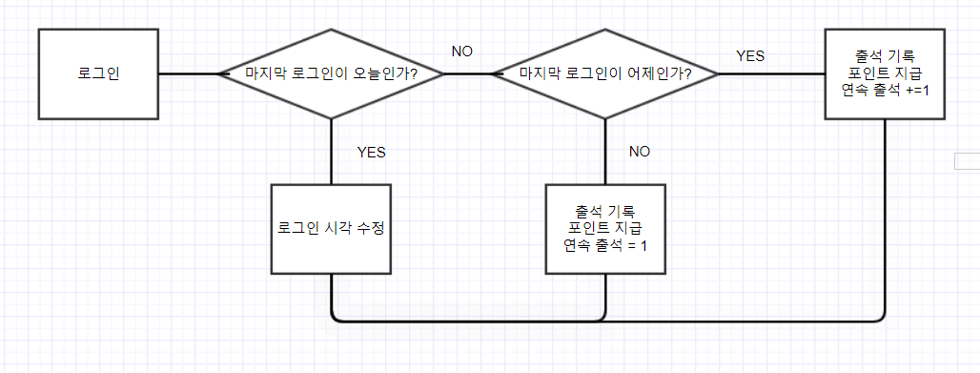

**데이터베이스**

- 출석 기록 전용

- 포인트 내역을 모두 조회하는 것을 피하기 위해 전용 테이블 생성

- 마지막 로그인 시간만으로는 연속출석 체크나 내역 기록이 불가능

|  |
| --- |
| attendance |
| int idx PK auto_increment  int user_idx FK  datetime login not null  int consecutive default 1 |

**페이지 처리**

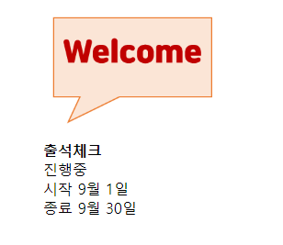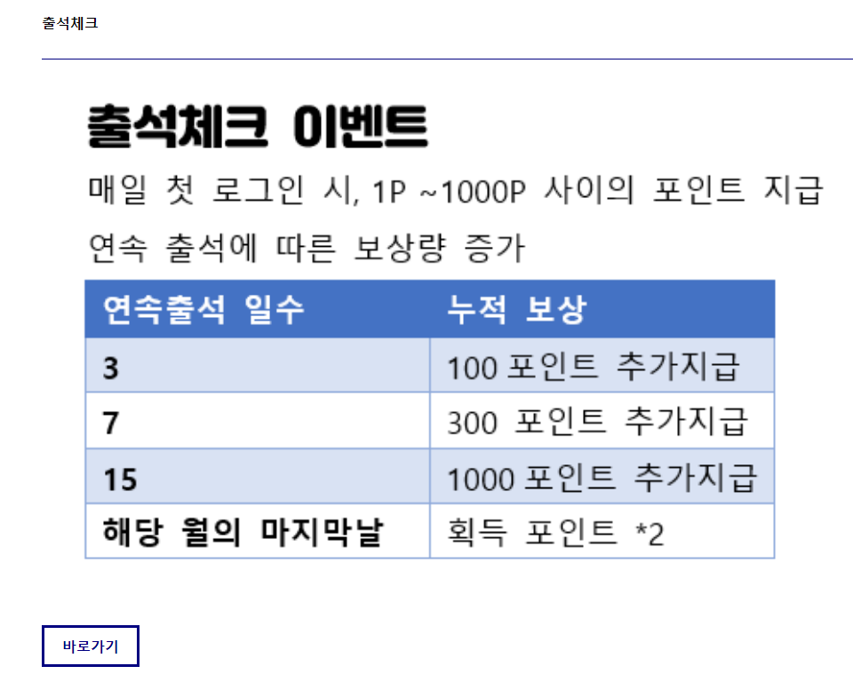

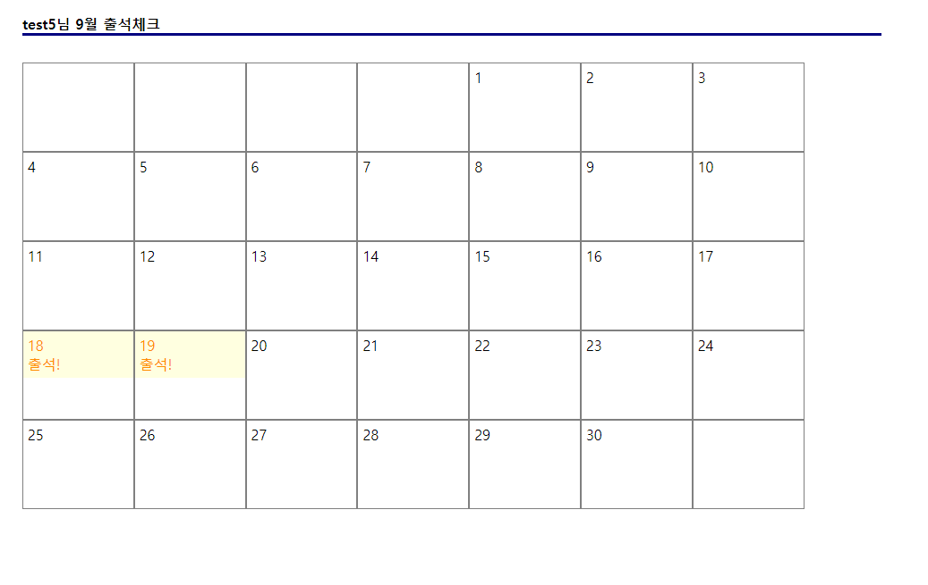

- 월별 출석 기록 리스트를 통해 출석 및 연속출석 기록을 달력에 표시

0919_update

**고객센터**

1. 분류코드 정리

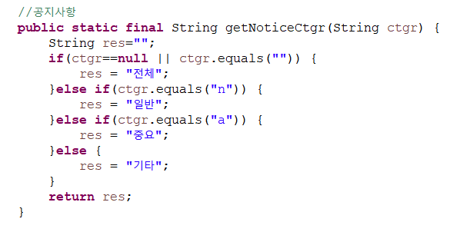

- 데이터베이스 수정

- 자바 프로그램에서 매핑

2. 메뉴 강조

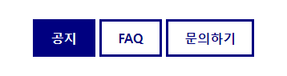

3. 작성 관리자

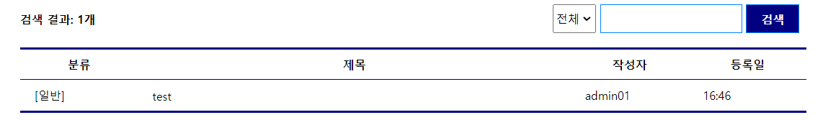

4. 클릭 시 반응하기

